http://www.slate.fr/story/36317/evacuation-centrales-nucleaires-france

Jeudi 31 mars 2011 - La France n'est pas préparée au pire scénario nucléaire

Les plans d'urgence des ne concernent qu'un rayon de 10km autour des centrales. L'évacuation de grandes villes comme Lyon ou Bordeaux n'est pas envisagée, alors qu'elles se situent à des distances réduites d'installations nucléaires.

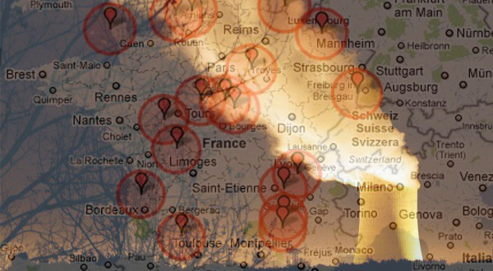
- La tour de refroidissement de la centrale de Golfech, REUTERS/Regis Duvignau. Montage Slate.fr –

L'AUTEUR

Grégoire Fleurot est journaliste à Slate.fr. Il s'occupe notamment de la rubrique «L'explication».
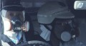Puissance nucléaire et culture du risque
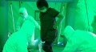Faut-il s'abriter ou se calfeutrer?
L’explosion d’un four dans une usine de traitement de déchets nucléaires sur le site de Marcoule, dans le Gard, a fait un mort et quatre blessés, dont un grave, et entraîné un risque de fuite radioactive. Selon l’Autorité de sûreté nucléaire (ASN), il s’agit d’un four servant à fondre les déchets radioactifs métalliques de faible et très faible activité. Un périmètre de sécurité a été installé en raison des risques de fuite, selon les pompiers cités par l’AFP. L’article ci-dessous, paru en mars dernier suite à la catastrophe de Fukushima, s’intéresse aux plans d’évacuation autour des centrales en France en cas d’accident grave.
***
Après l’accident de la centrale de Fukushima, les autorités japonaises ont d’abord établi un rayon d’évacuation de 3 km autour de la centrale dès le jour où le séisme a frappé, rayon qui a ensuite été porté à 20 km le lendemain, pour protéger la population des fuites de radiations. Au total, ce sont 215.000 personnes qui ont été évacuées; les personnes habitant dans un rayon de 20 à 30 km ont quant à elles reçu l’ordre de se mettre à l’abri.
Le pire scénario envisagé, selon les calculs de l’Autorité de sûreté nucléaire (ASN) française, était l’évacuation de la population dans un rayon de 70km. La question de l’évacuation de Tokyo (plus de 200 km de Fukushima) et de ses 35 millions d’habitants a même été envisagée par les experts français de l’IRSN au pire de la crise.
Si une telle catastrophe avait lieu en France, et même si les autorités réaffirment son caractère hautement improbable, quels sont les plans d’évacuation prévus? Sont-ils suffisants?

Zone d'évacuation prévue en France
Un plan particulier d’intervention (PPI) existe pour chacune des 19 centrales nucléaires. Sous la direction de la préfecture locale, ce plan prévoit les mesures d’urgence à prendre en cas de catastrophe majeure pour protéger la population dans les premières 24h: un rayon d’évacuation d'environ 5km autour des centrales, avec une mise à l’abri pour les personnes habitant dans un rayon de 5 à 10km et la distribution de pastilles d’iode dans ce même rayon. Si l’évacuation est décidée dans la zone du PPI, il est demandé à la population de rejoindre des salles de regroupement prévues dans chaque commune où elle sera évacuée dans des cars. Les populations habitant dans le périmètre du PPI sont informées de manière régulière, notamment à travers la distribution de brochures et un numéro vert, sur la marche à suivre en cas d’accident.
Une fois passées les premières 24 heures, les éventuelles actions des pouvoirs publics sont dictées par les modélisations de l’Institut de radioprotection et de sûreté nucléaire (IRSN), à l’image de ce qui a été mis en place au Japon. Les autorités peuvent alors envisager des évacuations allant au-delà du rayon de 5km en fonction de la concentration en particules du panache radioactif, de son trajet et du comportement des installations (des dispositifs de confinement de la centrale par exemple). Mais si de telles mesures peuvent être prises en fonction de l’évolution d’un éventuel accident, elles ne sont pas prévues par les PPI, et donc pas planifiées.
Des exercices sont effectués à quelques années d'intervale, mais ils impliquent rarement la population et ont plutôt pour but de tester la réponse des autorités. Le dernier exercice d’évacuation autour de la centrale de Gravelines a ainsi concerné 1.000 à 1.500 habitants. Dans le Loiret, autour de la centrale de Dampierre, le PPI concerne 25.000 habitants dans une dizaine de communes se situant dans le rayon de 10km. On est bien loin des 215.000 personnes évacuées au Japon, sans parler de l’évacuation de l’agglomération lyonnaise, où habitent un million de personnes, et qui se situe à 35 kilomètres seulement de la centrale du Bugey.

Un rayon suffisant selon l’ASN…
Selon l’Autorité de sûreté nucléaire (ASN), il n’y a pas lieu de prévoir des rayons d’évacuation plus larges tout simplement parce que selon ses calculs, même la pire catastrophe dans les centrales françaises n’engendrerait pas des rejets radioactifs dangereux pour les populations au-delà de quelques kilomètres, comme l’explique Julien Collet, directeur de l'environnement et des situations d'urgence de l’ASN:
«Les mesures d’urgence –mise à l’abri, ingestion d’iode et évacuation— ne dépassent pas quelques dizaines de kilomètres dans le pire des cas, même sur un accident majeur comme celui de Fukushima. L’évolution dans le temps peut conduire à étendre les mesures au-delà de 10 kilomètres, mais jusqu’à quelques dizaines de kilomètres au maximum. Dans ce cadre-là, il n’y a pas de ville majeure qui se situe à cette distance là.»
Certains experts remettent en cause le principe même d’évacuation en cas d’accident. Une étude publiée par l’Agence internationale de l’énergie atomique (AIEA) estime que l’évacuation de la population avoisinante n’est utile que pour un rayon de quelques kilomètres au plus, et peut devenir contreproductive au-delà, citant les «risques de décès pouvant survenir dans des accidents de la route ou à la suite de crises cardiaques, ou encore traumatismes psychiques dus à l'état de stress des évacués».
Selon l'IRSN, les doses à partir desquelles des actions de protection sont recommandées en cas d’accident sont de 10 millisieverts (mSV, unité qui reflète la gravité sanitaire de l'irradiation) pour la mise à l’abri et de 50 mSv pour l’évacuation. Pour comparaison, la dose annuelle moyenne reçue en France due à la radioactivité naturelle et aux expositions médicales est de 3,7 mSv. Le ministère des sciences japonais a annoncé jeudi 17 mars qu’une pointe de 0,17 mSv par heure a été mesurée dans une station d’observation à 30km de Fukushima, alors que dans les autres stations, situées de 20 à 60km de la centrale, les niveaux mesurés étaient inférieurs à 0,02 mSv. On est donc bien loin du niveau de 50 mSV à partir duquel l’évacuation est recommandée.

… mais pas dans le pire des scénarios
Mais toutes les mesures ne sont pas aussi rassurantes. Une équipe d’experts en radioprotection de Greenpeace a mesuré des niveaux de rayonnement de dix mSv par heure dans le village d’Iitate, à 40km de la centrale de Fukushima, un niveau bien supérieur à ceux communiqués par les autorités japonaises. S’il est impossible de savoir qui de Greenpeace ou du gouvernement japonais donne les mesures les plus fiables, la question de l’évacuation de rayons plus importants que 10km autour des centrales nucléaires se pose.
A Tchernobyl, les populations qui ont été évacuées tardivement du rayon de 30 km (la fameuse zone d’exclusion) autour de la centrale au cours du printemps et de l’été 1986 ont été exposées à des doses de 33 mSV en moyenne, des doses allant jusqu’à plusieurs centaines de mSv pour les plus exposés, selon le rapport officiel de l’AIEA.
A Fukushima, la zone évacuée correspond à deux fois celle prévue par les PPI en france, et Marie-Pierre Comets, une des cinq commissaires qui dirigent l'ASN, a déclaré le 17 mars que les autorités françaises ont envisagé un rayon de 70km en cas d’aggravation de la situation. La carte ci-dessous permet de se rendre compte de la différence entre un rayon de 70km et celui de 10km prévu par les PPI dans le cas de la centrale du Bugey.
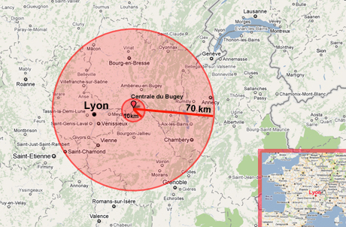
Et voilà ce que donne l'application du rayon de 70 km à toutes les centrales nucléaires françaises (carte zoomable sur internet).

Il ne s’agit que d’une carte indicative, mais elle permet de se rendre compte de la proximité entre certaines centrales et certaines grandes villes. Lyon se trouve à 35km de la centrale du Bugey et à 40km de celle de Saint-Alban, tandis que celle du Blayais est à moins de 50km de Bordeaux. Des villes comme Le Havre, Saint-Etienne ou encore Angers se situent à moins de 70km d'une centrale.
Des élus locaux français commencent d’ailleurs à se pencher sur le problème. A Bordeaux, les élus d’Europe Ecologie ont envoyé une lettre au président de la communauté urbaine de la ville mais également au maire Alain Juppé pour que le PPI de la centrale du Blayais prévoie l’évacuation de l’agglomération bordelaise et de ses 700.000 habitants. Ils soulignent notamment que «le décret du 13 septembre 2005 relatif aux PPI n'imposant aucun périmètre précis quant à la détermination de la zone d'application du plan, celle-ci est laissée à l'initiative des pouvoirs publics locaux et peut donc parfaitement être élargie».
Le document ci-dessous rédigé par des experts de l'IRSN détaille les bases techniques sur lesquelles sont fondés les plans d'urgence français.
Base technique ppi asn
On peut y lire que les PPI sont basés sur une étude réalisée par des chercheurs du MIT sur la sûreté des réacteurs nucléaires en 1975, le rapport WASH-1400. Un rapport qui a été critiqué par la RNC, l’agence de sûreté nucléaire américaine, pour sa sous-estimation de la probabilité d’un accident nucléaire. Le rapport ne prend également en compte que les morts survenus dans les premières 24h d’un accident, et non les effets à long terme de l’exposition aux radiations.

Indian point
Aux Etats-Unis justement, premier producteur mondial d'énergie nucléaire devant la France et le Japon, la catastrophe de Fukushima a déclenché une polémique sur la centrale nucléaire d’Indian Point, à moins de 60km de Manhattan, alors que le gouvernement américain a conseillé à ses ressortissants d’évacuer dans un rayon de 80km autour de la centrale japonaise. Peter Applebome du New York Times a posé la question qui fâche: comment feraient les autorités américaines si elles devaient évacuer une telle zone autour d’Indian Point, où vit 6% de la population américaine, soit plus de 18 millions de personnes?
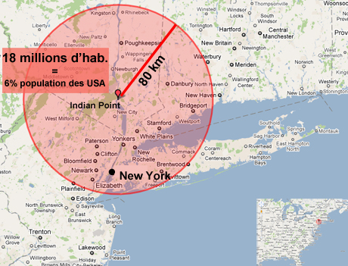
Une étude indépendante de 2003 avait conclu que les plans d’évacuation de la centrale d’Indian Point n'étaient pas suffisants pour protéger la population. Le gouverneur de New York a d'ailleurs récemment demandé la fermeture de la centrale à cause du risque sismique trop important.

Implantation des centrales en France
Le problème de l’évacuation de grandes villes qui se trouvent près des centrales françaises peut également être retourné: si les autorités n’avaient pas choisi d’implanter des centrales si près de grandes villes, la question ne se poserait pas aujourd’hui.
Julien Collet explique qu’EDF prend en compte dans le choix des sites des paramètres comme la géographie, la densité de population ou encore les infrastructures de transport pour s’assurer que «la mise en œuvre des plans de secours ne présente pas de difficultés particulières» en cas d’accident. Mais il concède qu’il n’y a pas de loi «chiffrée» sur le nombre d’habitants qui peuvent se trouver dans un périmètre donné autour d’une centrale.
Selon un article rédigé en 1998 par des ingénieurs, et notamment un membre de la direction de l’équipement d’EDF, les sites acceptables pour l’implantation d’une centrale sont caractérisés par «des densités de population totale de l’ordre de quelques centaines d’habitants au kilomètre carré au plus, dans un rayon pouvant aller jusqu’à plusieurs dizaines de kilomètres». Des précautions vagues, et qui n’ont pas été prises pour toutes les centrales françaises.
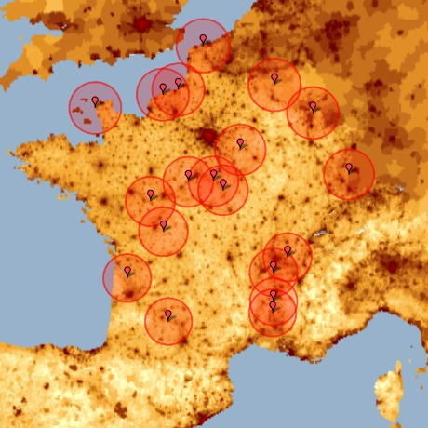
La carte ci-dessus représente les 19 centrales françaises toujours entourées de la même zone de 70 km de rayon, posées sur une carte de la densité de population. La couleur la plus foncée représente une densité de plus de 1.000 habitants au km².
D’autant plus que le choix des lieux de construction des installations nucléaires a été fait de manière centralisée et généralement sans prendre en compte l’avis des élus locaux ou de la population.

Un choix d’implantation imposé
L’implantation de la plupart des 19 centrales nucléaires actuellement en service en France a été décidée dans les années 1970. Le processus est en théorie strictement encadré par la loi, mais dans la pratique l’Etat et EDF ont eu le dernier mot dans le choix de l’implantation des centrales françaises.
Dans un article universitaire de 1978 intitulé «L’implantation des centrales nucléaires», Dominique et Thierry Flaire analysaient le manque de consultation et de transparence dans le choix et la mise en œuvre de la politique nucléaire française à cette époque. Ils expliquent comment l’Etat a imposé, au lendemain de l’annonce en 1974 par le Premier ministre Pierre Messmer du lancement du programme nucléaire français, une décision déjà critiquée pour l’absence de consultation de la population, une carte de l’implantation des futures centrales nucléaires qui a permis «de court-circuiter les réseaux traditionnels» et les élus locaux.
Il a fallu attendre 2006 pour voir en France une autorité de sûreté nucléaire indépendante de l’Etat avec la création de l’ASN. De même, il n’y avait pas de cadre réglementaire pour la maîtrise de l’urbanisation autour des sites nucléaires avant 2006 et la loi relative à la transparence et à la sécurité en matière nucléaire, dite loi «TSN», conséquence directe de la catastrophe d’AZF. Cette loi prévoit notamment l’interdiction et la limitation des constructions de bâtiments autour des sites à risque.
Selon Julien Collet, un groupe de travail étudie actuellement le changement de doctrine sur l’évacuation, pour s’orienter vers une évacuation le plus tôt possible après un accident, et mieux prendre en compte certains phénomènes comme le fait que de nombreux habitants préfèrent évacuer par leurs propres moyens.
Reste que les plans d’évacuation des populations autour des centrales françaises ne répondent pas aux scénarios les plus pessimistes, comme celui de Fukushima, même si ceux-ci sont très peu probables, et que la proximité entre certaines centrales et des grandes villes rend la question d’autant plus préoccupante. Le problème de l’évacuation des populations n’est pas simplement théorique et peut avoir des conséquences directes sur la politique énergétique d’un pays. La centrale nucléaire de Shoreham à Long Island, non loin de New York, a été fermée dans les années 1980 avant même de commencer à produire de l’électricité parce que les autorités locales avaient refusé de valider le plan d’évacuation.
Grégoire Fleurot
Merci à Vincent Ollivier, François Pottier et Cécile Chalancon pour les cartes et l'infographie
Lien RESOSOL

